Міністерство освіти і науки України
Національний технічний університет України
“ Київський політехнічний інститут ”
Кафедра прикладної математики

Лабораторна робота № 3

з дисципліни “ Обчислювальна геометрія та комп’ютерна графіка”

Виконав:
Студент групи КМ-42 Рзаєва Ельвіра Мюлхадарівна
^{(шифр групи)} ^{(прізвище, ім’я, по батькові)} ^{(підпис)}

Перевірив:

Викладач Сирота С.В. Бали
(вчені ступінь та звання, прізвище, ініціали) ^{(підпис)}

Київ – 2016

ЗМІСТ

1 ЗАВДАННЯ 3
2 ОПИС РОБОТИ 4
3 СКРІНШОТИ 8

ВИСНОВКИ 9

1 ЗАВДАННЯ

Анімувати результати виконаної лабораторної роботи № 2.
Мною було анімовано переміщення по сцені. Ця анімація вмикається-вимикається клавішою «Пробіл». Також за допомогою клавіатури можна повертати сцену вгору-вниз та вліво-вправо.

2 ОПИС РОБОТИ
Анімація виконється функцією callInLoop(), яка викликається в основному циклі glut та редагує змінні положення, а остання промальовується відповідно до цих змінних.

void callInLoop(){
Sleep(30);
if (doFly){
if (roundSpin > 360){
roundSpin -= 360;
}
if (dFly > 60){
ddFly = -DDFLYCONST;
}
if (dFly < -15){
ddFly = DDFLYCONST;
}
roundSpin += 2;
dFly += ddFly;
}
glutPostRedisplay();
}
Обробка натискання клавіш виконується функцією keyboardHandler:
void keyboardHandler(unsigned char key, int x, int y){
switch (key)
{
case '+':
scale *= 1.2;
break;
case '-':
scale *= 0.8;
break;
case ' ':
doFly = !doFly;
default:
break;
}

}

Обробка подій миші виконується функціями mouse та mousePressed:
void mousePressed(int x, int y){

GLCoord point = ScreenToGL(x, y);

spinHor += -100 * (curx - point.x);
spinVer += 100 * (cury - point.y);

curx = point.x;
cury = point.y;

}

void mouse(int button, int state, int x, int y){
switch (button){
case GLUT_LEFT_BUTTON:

if (state == GLUT_DOWN){

GLCoord point = ScreenToGL(x, y);

curx = point.x;
cury = point.y;

}
break;
case GLUT_RIGHT_BUTTON:
break;
default:
break;
}
}

Рух бджоли по колу реалізується в функції display:
glPushMatrix();
glRotatef(roundSpin, 0, 1, 0);
glPushMatrix();
glTranslatef(0.7, 0, 0);
glScalef(0.3, 0.3, 0.3);
glRotatef(90, 0, 1, 0);
paintBee();
glPopMatrix();
glPopMatrix();

Сцена обертається за допомогою функції rotate:
void rotate(){
glRotatef(30 + spinVer, 1, 0, 0);
glRotatef(spinHor - 30, 0, 1, 0);

//spinHor = 0;
}

3 СКРІНШОТИ
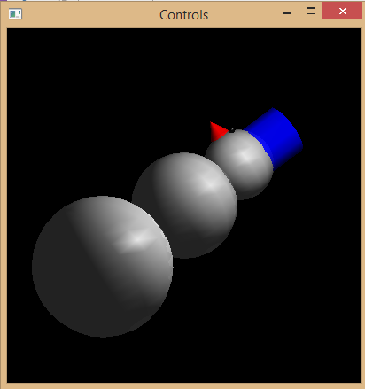
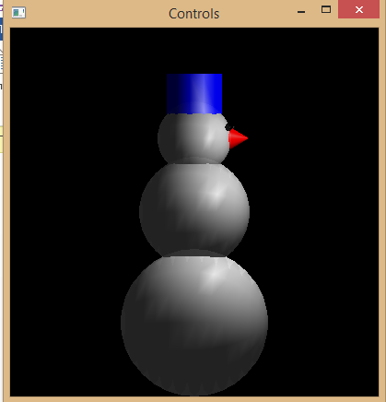

ВИСНОВКИ

У цій лабораторній роботі я навчився основам роботи з 3-Д графікою OpenGL , а саме анімувати сцену та 3-Д примітиви.

